VITA
Dipl.-Ing. Ulrich Zink

(BAKA Vorstandsvorsitzender, freier Architekt.)
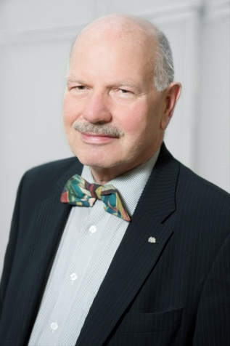
Der 64-jährige gebürtige Künzelsauer studierte nach seiner Ausbildung zum Fernmeldetechniker Architektur in Stuttgart. Seit 1981 Mitglied der Architektenklammer Baden Württemberg. Als Experte Altbau sind Projekte als Modell- bzw. Leuchtturmprojekte der Energetischen Gebäudemodernisierung in Online-Portalen und unzähligen Publikationen. Seit 2000 Vorstandsvorsitzender des BAKA sowie Mitglied in verschiedenen Beiräten, im Kuratorium Messe München sowie „Runder Tisch der Nachhaltigkeit“.
Zink ist Buchautor von Stiftung Warentest „Das gebrauchte Haus“, „Die gebrauchte Wohnung“, Mitherausgeber und Autor des Buches „Wärmedämmung von Gebäuden“ (VDE Verlag). Er ist Initiator und Mitautor Fachbuch „Almanach Kompetenz Bauen im Bestand“, Entwickler der Gebäudediagnose idi-al; zahlreiche Veröffentlichungen, Beiträge im dpa-Themendienst.

VITA
Professor Dr.-Ing. Susanne Rexroth

(BAKA Vorstandsmitglied; Architektin)
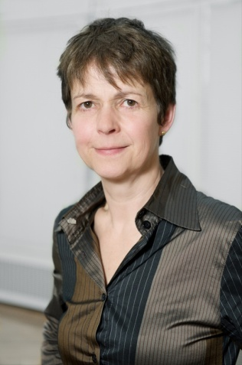
Die 54-jährige gebürtige Karlsruherin schloss 1992 ihr Studium erfolgreich an der TU Berlin ab. Anschließend arbeitet sie als Architektin in Berlin. Im Oktober 2011 wurde Susanne Rexroth an die HTW Berlin in den Studiengang Regenerative Energien für das Fachgebiet Klimagerechtes Bauen und Regenerative Energien berufen.

Seit 2016 ist sie Vorstandsmitglied im BAKA Bundesverband Altbauerneuerung und maßgeblich an der Weiterentwicklung der Bildungsoffensive 2050 beteiligt.

VITA
Professor Dipl.-Ing. Georg Sahner

(BAKA Vorstandsmitglied; freier Architekt, freier Stadtplaner)
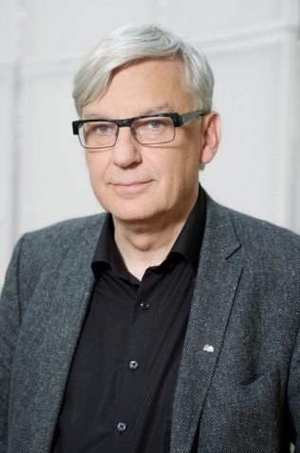
Der gebürtige Saarbrücker (61) studierte an der Universität Stuttgart mit Diplom. Danach Mitarbeit im Büro von Professor Dieter Hauser (Tübingen). Sahner ist seit 1988 freier Architekt, seit 1995 freier Stadtplaner, seit 1995 im Bund Deutscher Architekten (BDA) sowie seit 2001 Professor im Fachgebiet Baukonstruktion, Entwerfen und Gebäudetechnologie (Fachhochschule Augsburg).

Er ist Mitglied in der Nationalen Stiftung Baukultur, Mitglied im Werkbund Bayern, Leiter des Masterstudiengangs Energie, Effizienz, Design von Gebäuden und Bauprodukten (in Augsburg). Zudem Mitglied im BAKA-Vorstand und Studiendekan des Bachelor- und Masterstudiengangs E2D (Hochschule Augsburg). Zahlreiche Fachpublikationen. Seit 2011 Leiter des Stuttgarter GAS-Büros (planen, bauen, forschen).

VITA
Dipl.-Ing. Frank Melchior

(BAKA Vorstandsmitglied; Architekt, Energieberater)
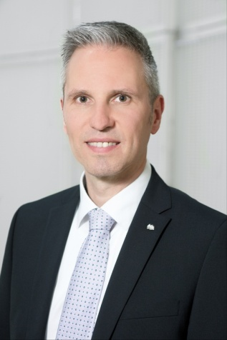
Der in Wolfhagen geborene Frank Melchior (43) ist seit 2009 Geschäftsführer des Energie-Beratungs-Zentrum Hildesheim GmbH.
Seit 2002 ist er als Architekt tätig und Mitglied der Architektenkammer Niedersachsen. Zusätzliche Qualifikationen erwarb Melchior als Energieberater für Wohn- und Nichtwohngebäude und Dena-Energieeffizienzexperte.

Er ist Mitglied im Gebäudeenergieberater Ingenieure Handwerker Bundesverband e.V. GIH, im Deutschen Energieberater Netzwerk DEN sowie in der Interessengemeinschaft Bauerhaus. Im BAKA Vorstand ist er seit 2016.

